

**QUALIDADE DE SOFTWARE**

Gabriel Zago Cecchin

Análise de Qualidade

Passo Fundo

2021

# RESUMO

Este estudo pretende realizar a análise do tênis Vans Era Pro, analisando algumas de suas características, como: usabilidade, matéria prima, performance e design. Ao final serão apresentados os resultados e para qual público é mais indicado.

# SUMÁRIO

1. RESUMO 2

2. SUMÁRIO 3

3. INTRODUÇÃO 4

4. O PROJETO 5

4.1 Detalhes do produto ou serviço 5

4.2 Tabela de Análise 5

4.3 Relatório 6

4.4 Evidências 7

4.5 Onde encontrar 8

5. CONCLUSÃO 8

# INTRODUÇÃO

O skate sempre foi marginalizado pela sociedade, porém os jogos olímpicos trouxeram uma nova percepção sobre o esporte, fazendo com que várias pessoas se interessassem e buscassem produtos para iniciar a prática. Nesse projeto realizaremos a análise do tênis Vans Era Pro, onde analisaremos sua construção, durabilidade e conforto.

# O PROJETO

Este projeto tem a finalidade de analisar o tênis Vans Era Pro, um clássico da Vans, que agora conta com a versão pro, voltada para o púbico skatista.

## Detalhes do produto

|  |  |
| --- | --- |
| **Nome do produto ou serviço:** | Vans Era Pro |
| **Fabricante:** | Vans |
| **Tempo de uso:** | 2 anos |

## Tabela de Análise

|  |  |
| --- | --- |
| **Característica** | **Sua percepção** |
| **Usabilidade:** | O tênis demora alguns dias para se ajustar ao formato do pé, porém se molda muito bem após o período de adaptação (cerca de duas semanas de uso), tornando-se muito confortável e de utilização por várias horas consecutivas. |
| **Matéria prima:** | O cabedal é composto por tecido e camurça, sola de borracha, palmilha de poliuretano e cadarço de algodão. |
| **Performance:** | Possui ótima performance quando utilizado na prática esportiva. Palmilha possui a tecnologia ultracush que absorve o impacto das manobras, não sobrecarregando os joelhos e pés. Parte dianteira possui a tecnologia duracap que proporciona maior durabilidade devido ser composta por camurça na parte externa e borracha na parte interna, garantindo que as manobras de flip não rasguem o tênis. A sola de borracha com o tradicional formato de waffle trás uma aderência extra com a lixa e evita escorregões em dias chuvosos. |
| **Design:** | É um tênis clássico que combina com vários estilos e ocasiões, podendo ser utilizando desde a prática do skate, até para sair e se divertir com os amigos. |

## Relatório

* O tênis Vans Era Pro é recomendado para pessoas que buscam um tênis voltado para a prática do skate devido possuir tecnologias que ajudam no melhor desempenho das manobras. Para pessoas que apenas buscam o estilo desse clássico da Vans, é recomendada a compra da versão clássica por possuir valor mais acessível e ser mais leve;
* A utilização é quase que diária, sendo o uso mais frequente para ir em lojas, supermercados, farmácias, e esporadicamente é usado para a prática de skate;
* É um tênis que causa um certo desconforto nos primeiros dias de uso devido ser um pouco pesado e ser mais rígido, porém após o período de adaptação se molda muito bem ao pé e pode ser usado por horas sem que se perceba que está usando.

## Evidências

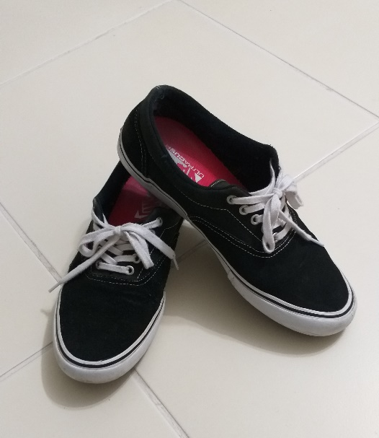

Imagem 1: Foto do tênis Vans Era Pro com dois anos de uso

## Onde encontrar

O tênis Vans Era Pro pode ser encontrado no site oficial da [Vans](https://www.vans.com.br/sapatos/tenis/tenis-skate-era/p/1002900200001U?gclid=CjwKCAjw-sqKBhBjEiwAVaQ9a4-uFq5-4aohFduj2t1BOzHEkJLgRphKEuAsLAsqlEE5k1osTJhtiBoCz90QAvD_BwE) e nas melhores skate shops do Brasil.

# CONCLUSÃO

Este trabalho trouxe o aprendizado de elaborar um documento de análise de qualidade de um produto, ajudando no aperfeiçoamento do senso crítico e detalhamento que um engenheiro de qualidade deve ter.